Перечень индивидуальных образовательных достижений
Иргашева Амира Улугбековича
Иргашева Амира Улугбековича
Курсанта 11 учебной группы
1 курса набора 2020 года

№ п/п | Вид образовательных достижений | Описание индивидуальных образовательных достижений | Подтверждение уровня (факта) индивидуальных образовательных достижений | Самооценка образовательных достижений (индекс ИОД) | Примечания
1 | 2 | 3 | 4 | 5 | 6
Достижения в освоении основной образовательной программы
(образовательная активность)
1 | Уровень успеваемости за весь период обучения | Сдача экзаменационной сессии за 1-2 семестр | Ведомость промежуточной аттестации ПА-1 | СБу=балл | 4
2 | Курсовая работа по ТГП | Пробелы в Российском законодательстве: пробелы и восполнение |  | 3
 | Индекс ИОД по освоению основной образовательной программы |  |  | 3
Достижения в общественной жизни
(социальная активность)
1 | Состоит в группе спортивного совершенствования по боевому самбо
2 | Первенство Института по стрельбе из 9мм пистолета Макарова | Участие | Диплом 3 степени | 1 балл | (Приложение 1)
3 | Чемпионат и Первенство Кузбасса по спортивной борьбе (дисциплина Панкратион) | Участие | Грамота  1 место | 3 балла | (Приложение 2)
 | Индекс ИОД в общественной жизни |  |  | 4
Достижения в творческой и исследовательской деятельности
(творческая активность)
1 | Первый этап смотра-конкурса Четвертого Всероссийского фестиваля театрального искусства “Планета молодых” | Участие | Диплом 2 степени | 2 балла | (Приложение 3)
2 | Научно-практическая конференция “История уголовно-исполнительной системы России: человек-общество-государство” | Участие |  | 0,5 баллов
3 | Смотр строя и песни, посвященный 142-летию со дня образования УИС и 76-й годовщине Победы в Великой Отечественной Войне | Участие | Диплом 3 степени | 1 балл | (Приложение 4)
4 | КВН | Участие |  | 0,5
 | Индекс ИОД в творческой и исследовательской деятельности |  |  | 4
 | Итого суммарный индекс ИОД за весь период обучения |  |  | 11

Приложение 1
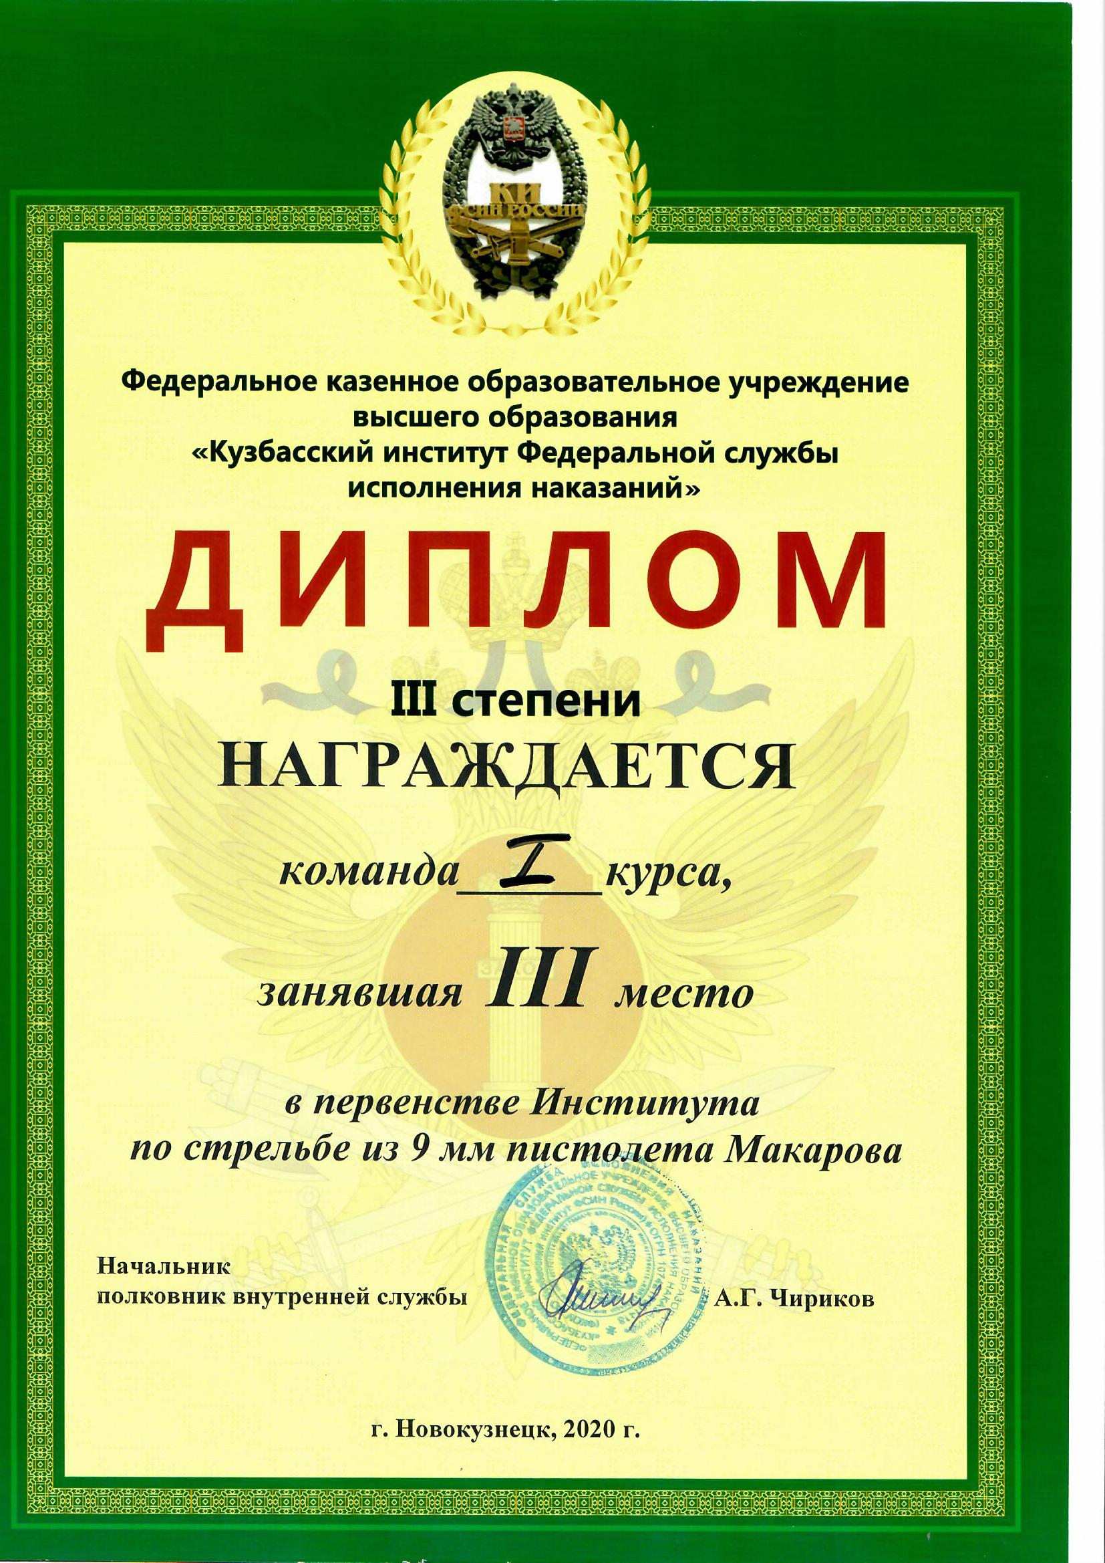

Приложение 2

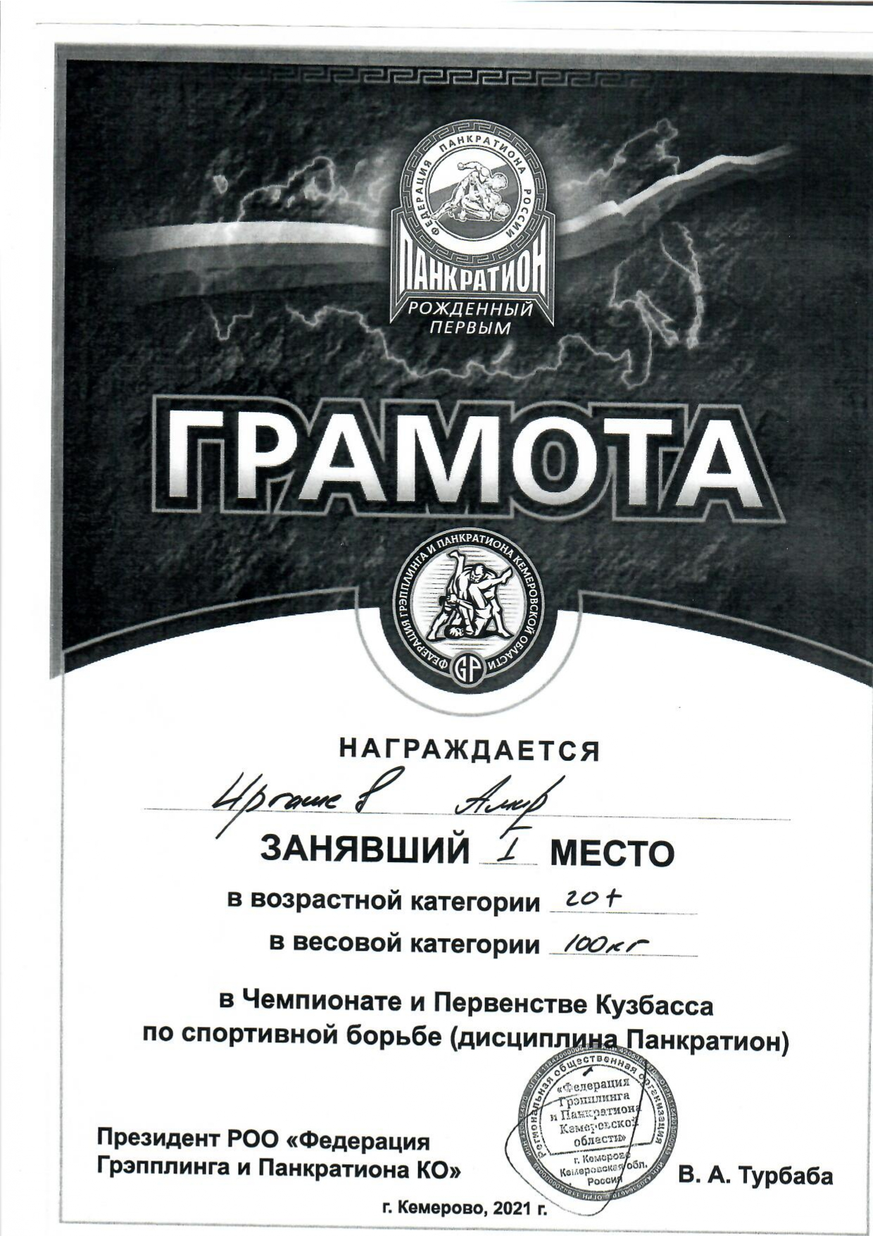

Приложение 3
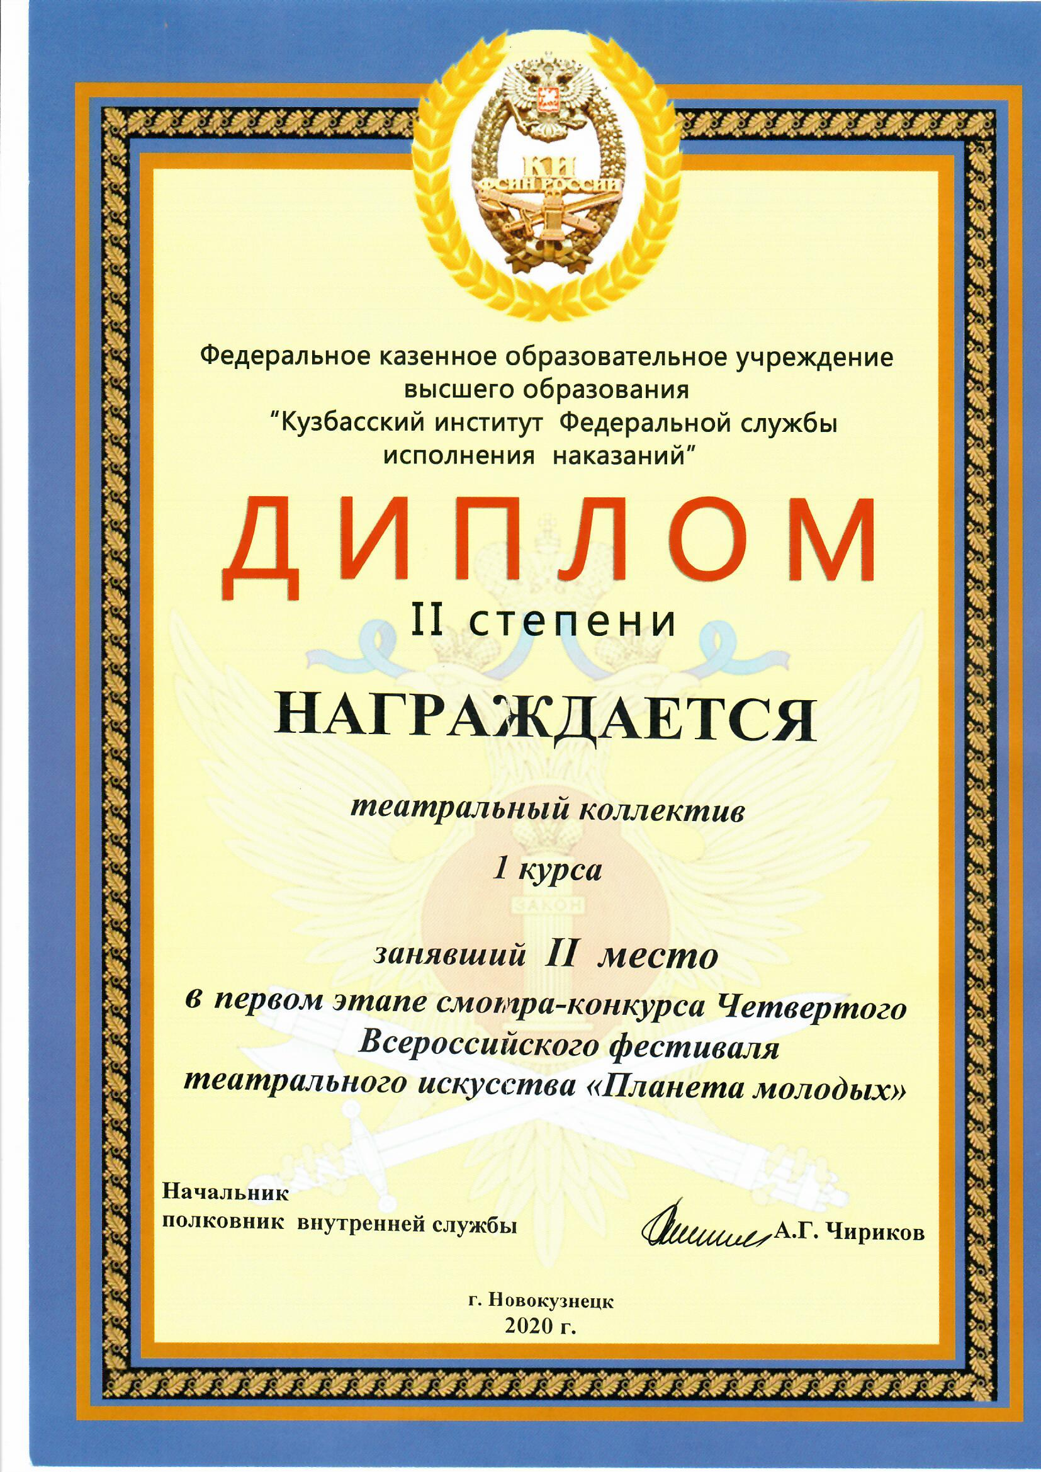
Приложение 4
